Heemkunde Sevenum presenteert Oorlogsbeeld
22-11-2014 door: Redactie Hallo bewerking PO
Opa’s en oma’s, vaders en moeders en kinderen en kleinkinderen kwamen zaterdag 22 november naar De Wingerd in Sevenum voor een boekpresentatie van Heemkundevereniging Sevenum. Zij presenteerde haar boek 'Oorlogsbeeld 1940-1945 Sevenum, Kronenberg, Evertsoord' op de dag dat zeventig jaar geleden de voormalige gemeente Sevenum bevrijd werd.

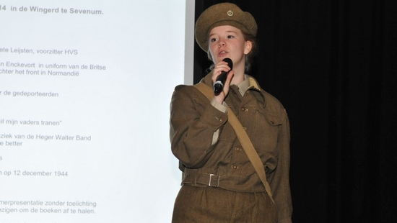
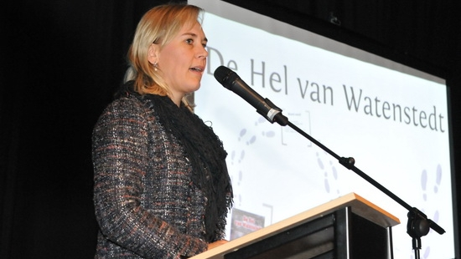
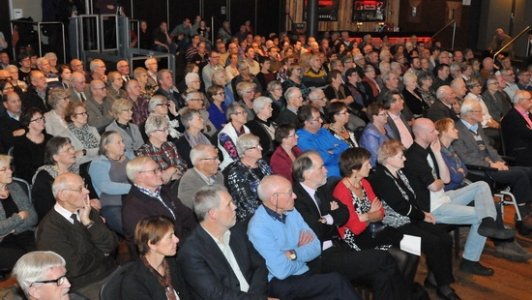
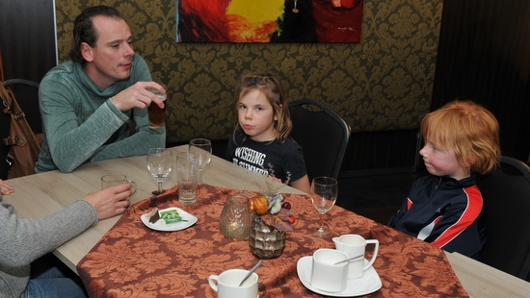
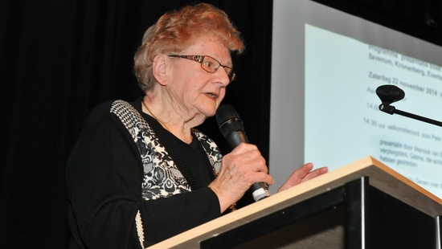
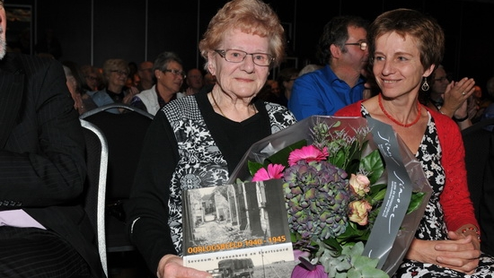
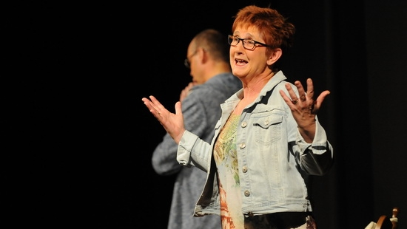
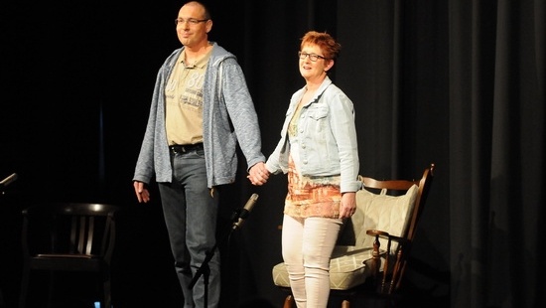
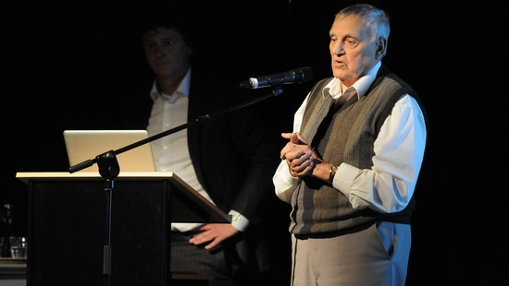
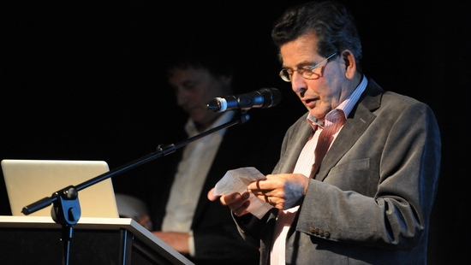
Het fotoboek, dat voor het eerst gepresenteerd werd, wordt uitgegeven in de serie Spinninghe. Het grootste deel van de foto’s in het boek is gemaakt in de voormalige gemeente Sevenum en is nooit eerder gepubliceerd. Naast volwassenen zijn er ook kinderen met hun papa’s en mama’s meegekomen om te kijken en te luisteren naar de presentaties.

